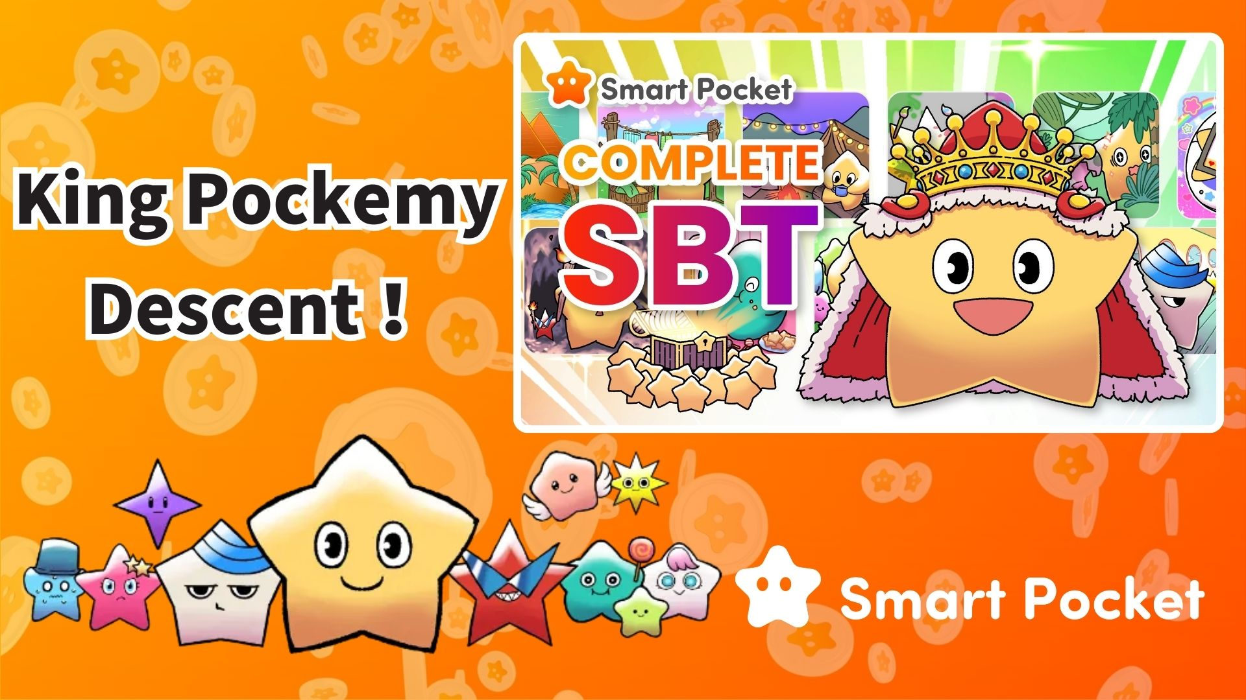

**L'arrivo leggendario di King Pockemy con Pockemy Complete!**

**Ciao a tutti!**

**Finalmente è stata annunciata la tanto attesa ricompensa di Pockemy Complete! 🎉  
Completando la collezione di 300 Pockemy PFP, potrai ricevere l'esclusivo "King Pockemy SBT"!**

**https://x.com/smapocke/status/1890335546179793085**

# Indice

* Cos'è King Pockemy?
* Come ottenere la ricompensa di completamento
* Come verificare il tuo SBT
* Sistema di classificazione a punti
* Riepilogo

# Cos'è King Pockemy?

King Pockemy, introdotto come ricompensa di Pockemy Complete nell'app Smart Pocket, è il re della collezione Pockemy. Pur mantenendo il suo adorabile aspetto, presenta un design speciale e regale. Inoltre, essendo emesso come SBT (Soul Bound Token), è un oggetto esclusivo non trasferibile!

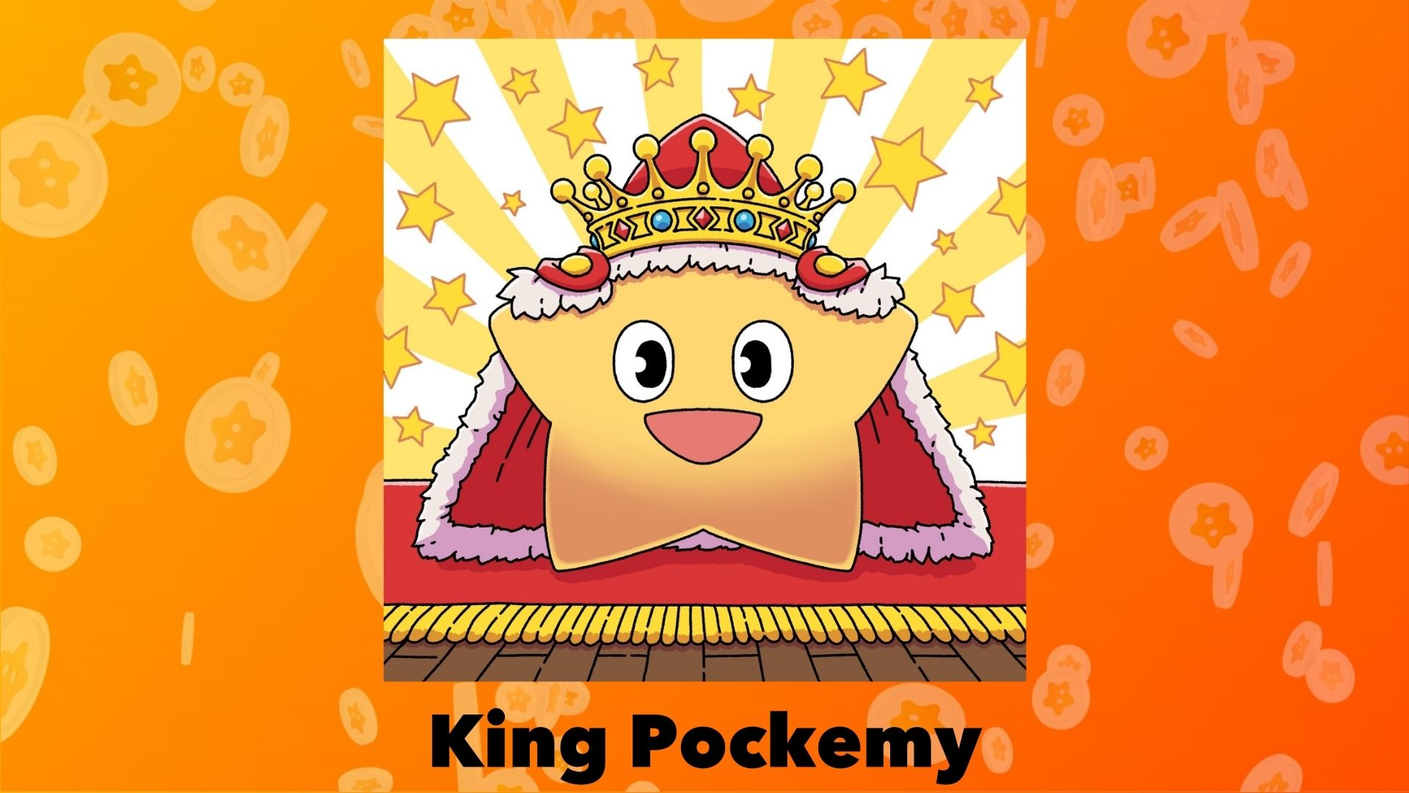

# Come ottenere la ricompensa di completamento

Segui questi passaggi per ottenere King Pockemy:

1. Completa il Gacha Pockemy (tutti i 300 Pockemy).
2. Tocca "Complete Item" (questa opzione appare dopo aver completato il Gacha Pockemy).
3. Ricevi il King Pockemy SBT.

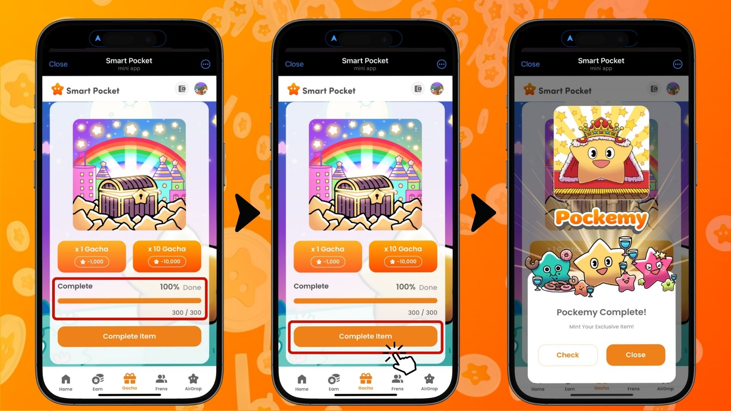

# Come verificare il tuo SBT

Puoi controllare il tuo King Pockemy SBT seguendo questi passaggi:

1. Seleziona la scheda "Earn".
2. Tocca "Wallet".
3. Scegli "Item".
4. Seleziona "King Pockemy".
5. Il tuo King Pockemy SBT verrà visualizzato.

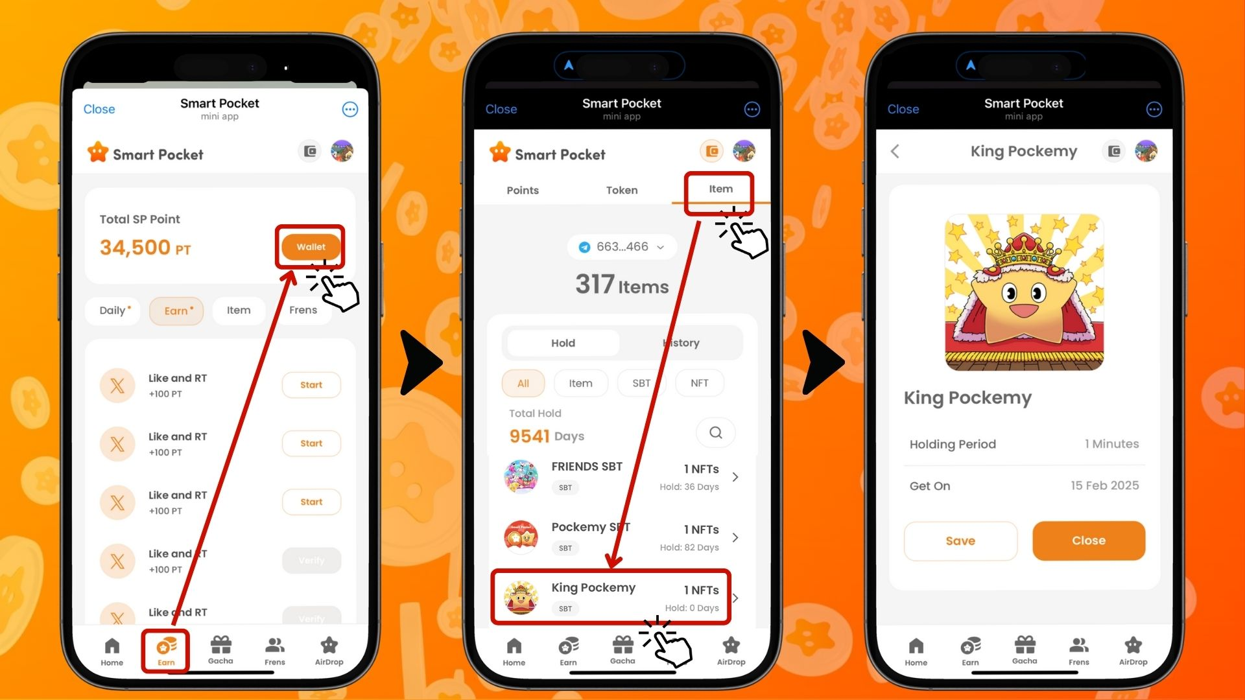

Ora puoi vedere il tuo prezioso King Pockemy SBT!

# Sistema di classificazione a punti

Annuncio importante! Ottenere questo SBT potrebbe avere un impatto significativo sulle classifiche future.

Caratteristiche del sistema di classificazione:

* Classifica da S a C.
* Gli utenti di livello S ricevono un aumento significativo del tasso di airdrop di $SP.
* Gli SBT e gli oggetti influenzano la classifica.



Raccogliendo attivamente SBT e oggetti, puoi aumentare le possibilità di ricevere airdrop e altri vantaggi futuri!

⏬️ Per maggiori dettagli sugli airdrop e le classifiche, consulta il link qui sotto:

https://note.com/japan_dao/n/n193cf90d526a

# Riepilogo

Il King Pockemy SBT, come ricompensa per il completamento della collezione Pockemy, è molto più di un semplice oggetto da collezione.

* Un SBT in edizione limitata con un design speciale.
* Un oggetto raro e non trasferibile.
* Influisce sulla classifica a punti.
* Possibilità di aumento del tasso di airdrop di $SP in futuro.

Questo oggetto esclusivo ha un grande valore. Se non hai ancora completato la tua collezione, ora è il momento perfetto per farlo!

📢 Resta aggiornato con le ultime novità 📢

Sito ufficiale di Smart Pocket: https://smapocke.com/

Discord ufficiale di Smart Pocket: https://discord.com/invite/smartpocket

Account X ufficiale di Smart Pocket: https://x.com/smapocke

Account X ufficiale di Pockemy: https://x.com/pockemys